**Лабораторная работа № 3**

«Однофакторный дисперсионный анализ»

студента Баранова Александра группы Б22-534. Дата сдачи: 29.11.2024

Ведущий преподаватель: Новиков М.А. оценка: подпись:_______

Вариант №**2**

*Цель работы*: изучение функций Statistics and Machine Learning ToolboxÔ MATLAB / Python SciPy.stats для проведения однофакторного дисперсионного анализа (*One-Way ANOVA*).

1. Исходные данные

Характеристики наблюдаемых случайных величин:

|  |  |  |  |  |  |
| --- | --- | --- | --- | --- | --- |
| СВ | Распределение | Параметры | Математическое ожидание, *mi* | Дисперсия, image.pdf | Объем выборки, *ni* |
| *X*1 |  |  |  |  | 100 |
| *X*2 |  |  |  |  | 250 |
| *X*3 |  |  |  |  | 100 |
|  |  |  |  |  | 100 |

Количество случайных величин *k* = 4

*Примечание*: для генерации случайных чисел использовать функции **rand**, **randn, chi2rnd (****s****c****ipy.stats: uniform.rvs, norm.rvs, chi2.rvs)**

Выборочные характеристики:

|  |  |  |  |
| --- | --- | --- | --- |
| СВ | Среднее, image.pdf | Оценка дисперсии, image.pdf | Оценка с.к.о., image.pdf |
| *X*1 | 3.99 | 1.23 | 1.11 |
| *X*2 | 4.04 | 1.37 | 1.17 |
| *X*3 | 3.90 | 5.22 | 2.28 |
| $$X_{4}$$ | 4.16 | 1.02 | 1.01 |
| *Pooled* | 4.03 | 1.97 | 1.41 |

2. Визуальное представление выборок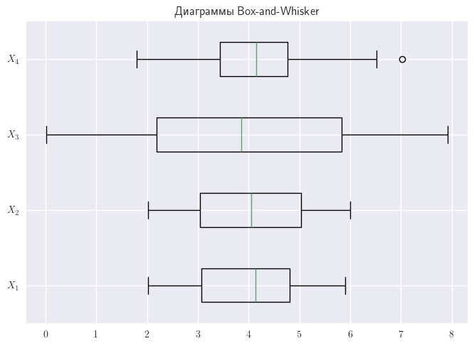

*Примечание*: для построения диаграмм использовать функции **boxplot,** **v****artestn (matplotlib.pyplot.boxplot)**

3. Проверка условия применимости дисперсионного анализа

Статистическая гипотеза: $H_{0}:σ_{1}^{2}=σ_{2}^{2}=σ_{3}^{2}=σ_{4}^{2}$

Критерий Бартлетта:

|  |  |  |  |
| --- | --- | --- | --- |
| Выборочное значение статистики критерия | *p-value* | Статистическое решение при $$α=0.05$$ | Ошибка стат. решения |
| 107.99 | 0.00 | $H_{0}$ отклоняется | Нет |

*Примечание*: для проверки гипотезы использовать функцию **vartestn (scipy.stats.bartlett)**

4. Однофакторный дисперсионный анализ

Таблица дисперсионного анализа:

|  |  |  |  |
| --- | --- | --- | --- |
| Источник вариации | Показатель вариации | Число степеней свободы | Несмещённая оценка |
| Группировочный признак | $${\overset{˜}{D}}_{\text{межгр}}=0.01$$ | $$k-1=3$$ | $$\frac{n}{k-1}{\overset{˜}{D}}_{\text{межгр}}=1.19$$ |
| Остаточные признаки | $${\overset{˜}{D}}_{\text{внутр}}=1.96$$ | $$n-k=546$$ | $$\frac{n}{n-k}{\overset{˜}{D}}_{\text{внутр}}=1.98$$ |
| Все признаки | $${\overset{˜}{D}}_{\text{общ}}=1.97$$ | $$n-1=549$$ | $$\frac{n}{n-1}{\overset{˜}{D}}_{\text{общ}}=1.97$$ |

Эмпирический коэффициент детерминации h2 = 0.00

Эмпирическое корреляционное отношение h = 0.06

Статистическая гипотеза: $H_{0}:m_{1}=m_{2}=m_{3}=m_{4}$

|  |  |  |  |
| --- | --- | --- | --- |
| Выборочное значение статистики критерия | *p-value* | Статистическое решение при $$α=0.05$$ | Ошибка стат. решения |
| 0.60 | 0.61 | $H_{0}$ принимается | Нет |

*Примечание*: при расчетах использовать функцию **anova1 (scipy.stats.f_oneway)**

5. Метод линейных контрастов

Доверительные интервалы для *m*1,…, *mk*: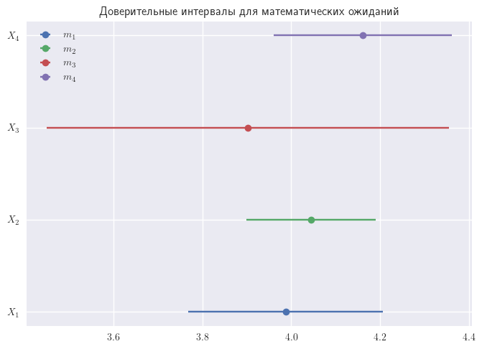

Попарные сравнения *mi* и *mj*:

|  |  |  |  |  |
| --- | --- | --- | --- | --- |
| Гипотеза | Выборочное значение статистики критерия | *p-value* | Статистическое решение при $$α=0.05$$ | Ошибка стат. решения |
| $$H_{0}:m_{1}=m_{2}$$ | 0.06 | 0.99 | $H_{0}$ принимается | Нет |
| $$H_{0}:m_{1}=m_{3}$$ | -0.08 | 0.97 | $H_{0}$ принимается | Нет |
| $$H_{0}:m_{1}=m_{4}$$ | 0.17 | 0.82 | $H_{0}$ принимается | Нет |
| $$H_{0}:m_{2}=m_{3}$$ | -0.14 | 0.83 | $H_{0}$ принимается | Нет |
| $$H_{0}:m_{2}=m_{4}$$ | 0.12 | 0.90 | $H_{0}$ принимается | Нет |
| $$H_{0}:m_{3}=m_{4}$$ | 0.26 | 0.56 | $H_{0}$ принимается | Нет |

*Примечание*: при расчетах использовать функцию **m****ultcompare (statsmodels.stats.multicomp.pairwise_tukeyhsd)**